Adobe Photoshop. Для художников, иллюстраторов и дизайнеров по всему миру, Photoshop является действующей и проверенной программой редактирования.

Интерфейс программы Adobe Photoshop предлагает несколько различных предустановленных рабочих пространств, предназначенных для исключения лишних инструментов, которые вам не нужны для определенного проекта. Найти их можно на рабочем пространстве Workspace в верхней строке меню, которая содержит предустановленные параметры рабочего пространства для редактирования Essentials, 3D графики, изображения из Интернета и фотографии. Эти предустановки рабочего пространства являются отличным введением в Photoshop, поскольку в них подчеркиваются лучшие инструменты для работы. Например, в рабочей области «Фотография» — кисть, гистограмма и инструменты выбора находятся под рукой (рис. 176).

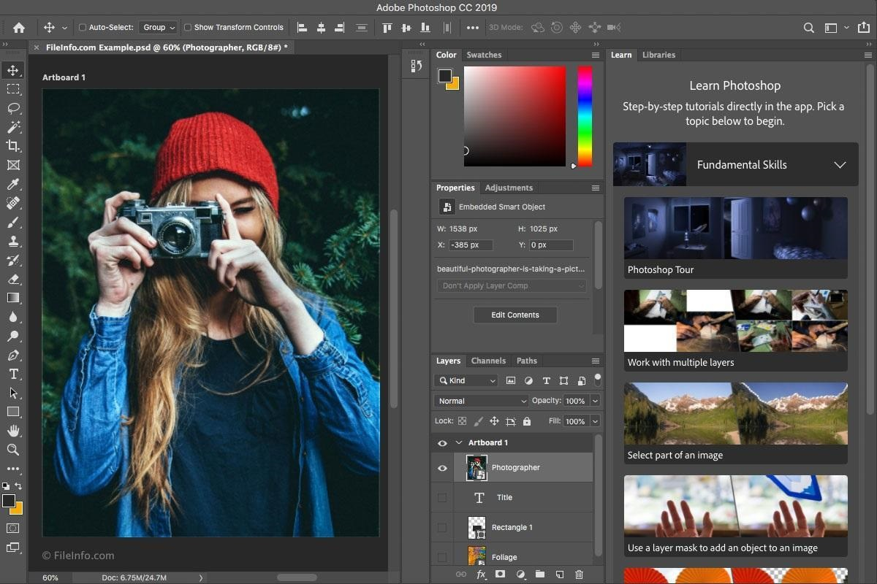

Рисунок 176. Интерфейс программы Adobe Photoshop (фото с сайта https://www.ferra.ru)

Конечно, по мере знакомства с Photoshop и определения того, какие инструменты редактирования вы предпочитаете, вы можете создать и сохранить собственное рабочее пространство. Настраиваемое рабочее пространство, содержащее полюбившиеся инструменты, имеет большое значение для увеличения скорости редактирования и оптимизации рабочего процесса.
Инструменты Photoshop для маскировки, ретуширования и наложения по-прежнему являются одними из самых привлекательных на рынке. Хотя было бы справедливо сказать, что эти инструменты могут быть не самыми лучшими для базовых обновлений, которые лучше всего оставить для Lightroom . Фотошоп рассчитан на профессионалов, которым нужны весь набор инструментов (рис. 177).

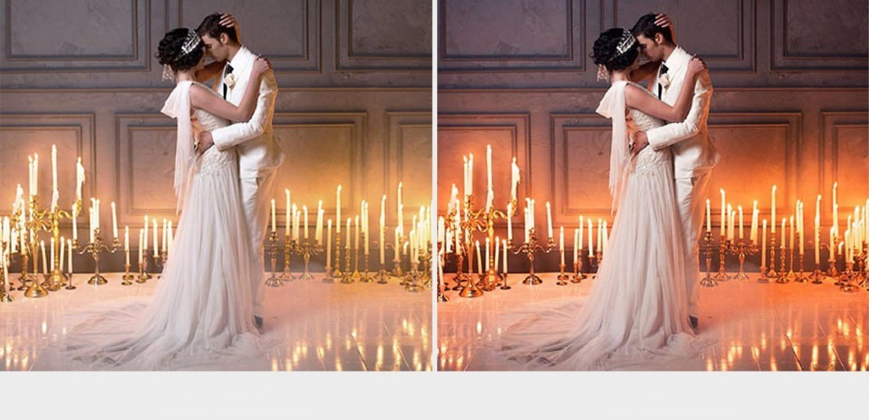
Исходный файл
Обработанное фото

Рисунок 177. Фото обработанное в программе Adobe Photoshop (фото с сайта https://enviragallery.com)

Встроенные функции Photoshop включают в себя:
- Сложная подкраска и ретуширование;
- Обширные фильтры и щетки;
- Многослойное редактирование;
- Функциональность 3D дизайна;
- Профессиональные инструменты редактирования;
- Расширенное редактирование цвета.
Adobe Photoshop предоставляет инструменты, которые вы просто не найдете в других программах для редактирования. Для фотографа, работающего над проектами графического дизайна или над другими, более сложными проектами, Photoshop может стать отличным редактором фотографий. В противном случае, нужно просто подправить свои фотографии, прежде чем передать их клиентам, легче будет воспользоваться более простой программой. Тем не менее, Photoshop действительно предлагает некоторые другие уникальные возможности расширения. Например, можно импортировать кисти и создавать свои собственные кисти для использования при редактировании фотографий. Также можно использовать Photoshop для создания коротких анимаций или GIF-файлов, используя окно программы Timeline [46].

